课次：W6
使用年级：L3L4​
课次：8
2星-例
题目：计算
（1）25× 8×4 （2）20×9×5 （3）125×2×4
答案：800 900 1000
解析：先找能凑成整十、整百、整千的因数对，用乘法交换律、结合律把能凑整的先乘

（1）
25× 8×4
＝25×4×8
＝100×8
＝800；
（2）
20×9×5
＝20×5×9
＝100×9
＝900；
（3）
125×2×4
＝125×(2×4)
＝125×8
＝1000
解题方法
2星-练
题目：计算
（1）25×6×4 （2） 20×8×5 （3）125×2×5
答案：600 800 1250
解析：找到能凑整的因数对后交换位置，先算凑整的乘积。
(1)
25×6×4
＝25×4×6
＝100×6
＝600；
(2)
20×8×5
＝20×5×8
＝100×8
＝800；
(3)
125×2×5
＝125×(2×5)
＝125×10
＝1250
解题方法
3星-例
题目：计算
- 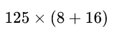
- 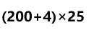
答案：3000 5100
解析：
(1)
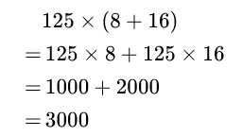
(2)
(200＋4)×25
= 200×25＋4×25
= 5000＋100
= 5100
3星-练
题目：计算
- 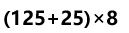
答案：11000 1200
解析：
(1)
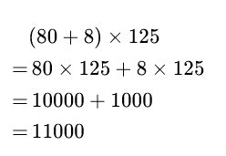
(2)
(125＋25)×8
= 125×8＋25×8
= 1000＋200
= 1200

4星-例
题目：计算
(1)125×10-125×2 (2)25+25×3
答案：1000 100
解析：两个乘法算式里有相同的因数，把它提取出来，剩下的数相加减后正好能口算。

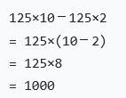
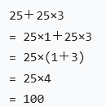
4星-练
题目：计算
(1)125×7+125 (2)25×2+25×4
答案：1000 150
解析：提取相同因数，先算剩下的加减，再与公因数相乘。
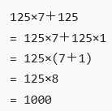
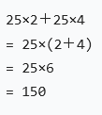

解题方法
5星-例
题目：计算
(1)101×9 (2)98×7
答案： 909 686
解析：把 101、98看成整百数加几或减几，用乘法分配律口算。
(1)
101×9
＝(100＋1)×9
＝900＋9
＝909
(2)
98×7
＝(100－2)×7
＝700－14
＝686
解题方法
5星-练
题目：计算
(1)99×8 (2)102×9
答案：792 918
解析：看成整百数加减几，先乘整百再调整。
(1)
99×8
＝(100－1)×8
＝800－8
＝792
(2)
102×9
＝(100＋2)×9
＝900＋18
＝918
解题方法

6星-例
题目：计算
(1)34×7 (2)56×4 (3)78×9
答案：238 224 702
解析：把两位数拆成整十数和一位数，分别与另一个数相乘，再把两个积加起来。
(1)
34×7
＝30×7＋4×7
＝210＋28
＝238
(2)
56×4
＝50×4＋6×4
＝200＋24
＝224
(3)
78×9
＝70×9＋8×9
＝630＋72
＝702
解题方法
6星-练
题目：计算
(1)43×6 (2)65×3 (3)87×8
答案：258 195 696
解析：先拆成整十加个位，再分别相乘后相加。
(1)
43×6
＝40×6＋3×6
＝240＋18
＝258
(2)
65×3
＝60×3＋5×3
＝180＋15
＝195
(3)
87×8
＝80×8＋7×8
＝640＋56
＝696
解题方法
7星-例
题目：计算
(1)123×4 (2)456×2
答案：492 912
解析：把三位数拆成整百数、整十数和一位数，分别乘以后面的数，再把三个积加起来。
(1)
123×4
＝100×4＋20×4＋3×4
＝400＋80＋12
＝492
(2)
456×2
＝400×2＋50×2＋6×2
＝800＋100＋12
＝912
解题方法
7星-练
题目：计算
(1)345×2 (2)678×5
答案： 690 3390
解析：拆成整百、整十和个位后分别相乘再求和。
(1)
345×2
＝300×2＋40×2＋5×2
＝600＋80＋10
＝690
(2)
678×5
＝600×5＋70×5＋8×5
＝3000＋350＋40
＝3390
解题方法
8星-例
题目：计算
(1)125×8-125×3×2 (2)25×4×9+25×4
答案：250 1000
解析：一道题里综合运用乘法结合律和分配律（提取公因数），先观察算式结构，再把能凑整的部分先算。
(1)
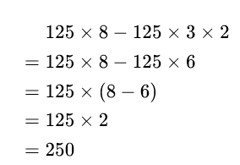

(2)
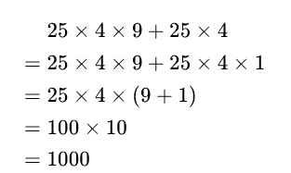

解题方法
8星-练
题目：计算
(1) 25×8＋25×3×4 (2)125×9－125×2×4
答案：500 125
解析：先先观察算式结构，注意观察公因数，选择最简便的凑整路径。
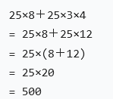
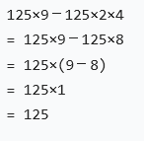
B-作业题（2星）
题目
计算：125×8×3
答案
3000
解析
先找能凑成整千的因数对。125 和 8 可以先乘，凑成 1000，再用乘法结合律。
125×8×3
＝(125×8)×3
＝1000×3
＝3000

A-作业题（3星）
题目
计算：(40＋4)×25
答案
1100
解析
把括号里的加法拆开，分别去乘 25，再用乘法分配律口算。
(40＋4)×25
＝40×25＋4×25
＝1000＋100
＝1100

AA-作业题（4星）
题目
计算：25×7＋25
答案
200
解析
两个乘法里有相同的因数 25，把 25 提取出来。后面单独的 25 就是 25×1。
25×7＋25
＝25×7＋25×1
＝25×(7＋1)
＝25×8
＝200

AAA-作业题（6星）
题目
计算：58×7
答案
406
解析
把 58 拆成整十数 50 和一位数 8，分别去乘 7，再把两个积加起来。
58×7
＝50×7＋8×7
＝350＋56
＝406

S-作业题（8星）
题目
计算：25×8＋25×4×7
答案
900
解析
先按运算顺序算乘法：25×8＝200，25×4×7＝700，再相加得 900。也可以把 25×8 写成 25×4×2，再提取公因数 25×4。
25×8＋25×4×7
＝25×4×2＋25×4×7
＝25×4×(2＋7)
＝100×9
＝900

晋级题
星级：2star
课件 ID：W6-L3L4-8-2star
题目类型：运算与式
题目：计算：25×4×7
答案：700
解析：先把 25 和 4 凑成 100，再用乘法结合律。
25×4×7
＝(25×4)×7
＝100×7
＝700

晋级题
星级：3star
课件 ID：W6-L3L4-8-3star
题目类型：运算与式
题目：计算：125×(8＋24)
答案：4000
解析：把括号里的加法拆开，分别去乘 125。125×8＝1000，125×24＝125×8×3＝3000。
125×(8＋24)
＝125×8＋125×24
＝1000＋3000
＝4000

晋级题
星级：4star
课件 ID：W6-L3L4-8-4star
题目类型：运算与式
题目：计算：125×9－125
答案：1000
解析：提取相同因数 125。后面单独的 125 就是 125×1。
125×9－125
＝125×9－125×1
＝125×(9－1)
＝125×8
＝1000

晋级题
星级：5star
课件 ID：W6-L3L4-8-5star
题目类型：运算与式
题目：计算：99×7
答案：693
解析：把 99 看成 100－1，用乘法分配律口算。
99×7
＝(100－1)×7
＝700－7
＝693

晋级题
星级：6star
课件 ID：W6-L3L4-8-6star
题目类型：运算与式
题目：计算：46×8
答案：368
解析：把 46 拆成整十数 40 和一位数 6，分别去乘 8，再把两个积加起来。
46×8
＝40×8＋6×8
＝320＋48
＝368

